Олимпиада школьников по географии
Задания муниципального этапа для 9 класса
в 2024/2025 учебном году

Уважаемый участник олимпиады! Вашему вниманию предлагаются задания тестового и аналитического раундов, на выполнение которых отводится 180 минут (на тестовый тур – 60 минут и теоретический – 120 минут).
Тестовый тур включает 30 вопросов, каждый из которых содержит несколько элементов ответов и оценивается определенным количеством баллов (от 0,5 до 1,5 баллов). Общая оценка ответов на вопросы тестового тура представляет собой сумму баллов за отдельный вопрос и максимально составляет 30 баллов.
Теоретический тур включает 5 заданий различной степени сложности. Каждый элемент заданий оценивается определенным количеством баллов (от 0,5 до 3 баллов). Максимальное количество баллов за правильные ответы составляет 70 баллов.
При ответах на вопросы тестового тура и заданий теоретического тура запрещается пользоваться географическими картами, атласами, словарями и справочными материалами.

Тестовый раунд

1. Кто руководил тремя кругосветными экспедициями, исследовал берега Австралии, Большой Барьерный риф, Новую Зеландию и ряд других островов?

а) А. Гумбольт
б) Д. Кук
в) Н. Миклухо-Маклай
г) В. Юнкер

2. Масштаб 1:1000 соответствует именованному

- в 1 см 10 км
- в 1см 1 км
- в 1 см 100м
- в 1 см 10 м

3. Как называется тип проекции, представленный на рисунке?
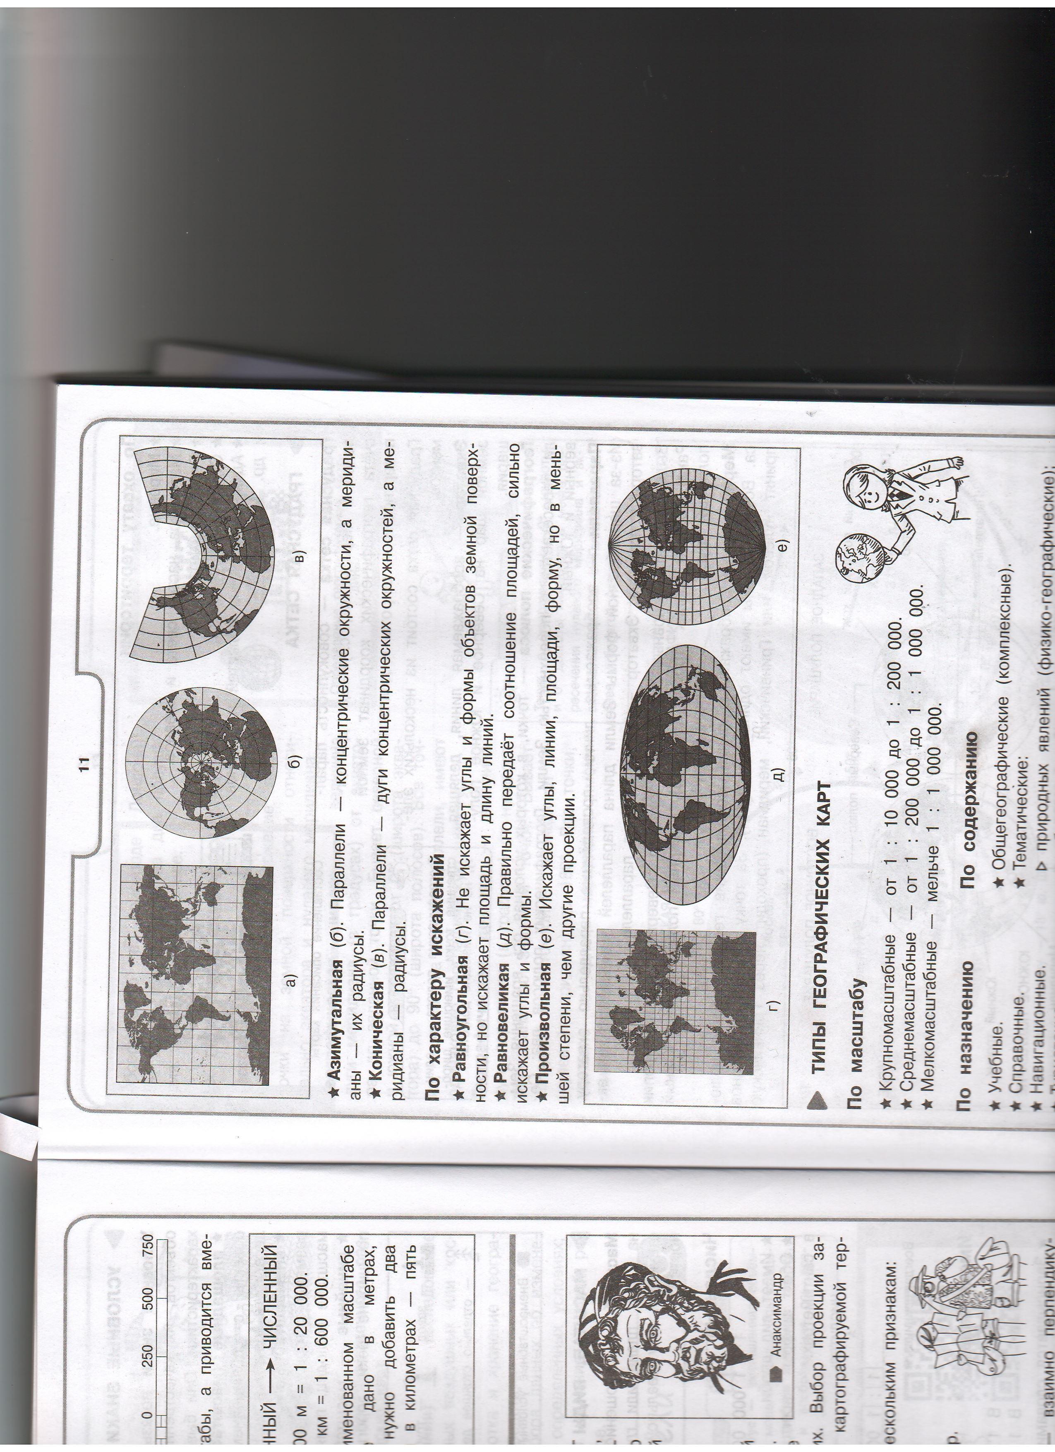
а) равноугольная
б) цилиндрическая
в) азимутальная
г) коническая

4. Какой город-миллионер России имеет географические координаты 39,7⁰ в.д. и 47,2⁰ с.ш.

а) Ростов-на- Дону
б) Сочи
в) Севастополь
г) Нижний Новгород

5. Какая из осадочных горных пород образуется при выветривании?

а) гипс
б) фосфорит
в) щебень
г) мел

6. Какой из минералов относиться к драгоценным и поделочным камням?

а) каменная соль
б) песок
в) сапфир
г) сера

7. Докембрийский фундамент имеют древние платформы

- Антарктическая
- Австралийская
- Скифская
- Туранская

8. Какая из перечисленных эр геологического развития Земли является самой древней?

- кайнозойская
- палеозойская
- мезозойская
- протерозойская

9. Самые крупные острова по своему происхождению являются

- материковыми
- коралловыми
- вулканическими
- океаническими

10. Для территории каких государств свойственен фьордовый тип береговой линии, изображенный на фрагменте карты?

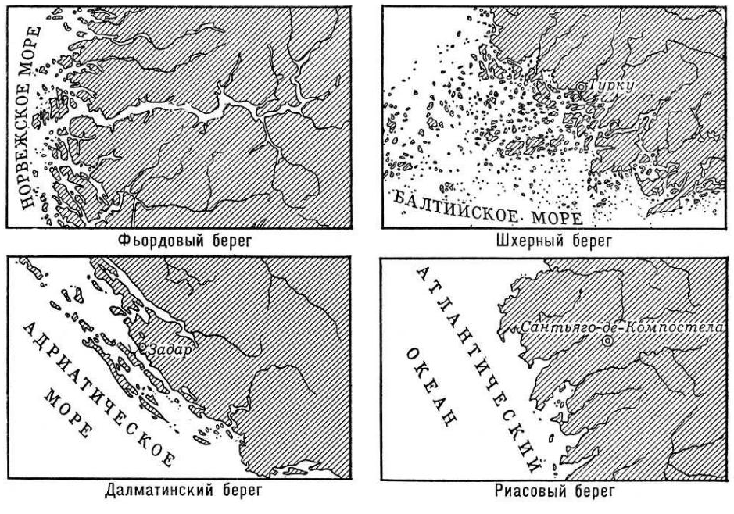

- Норвегия, Гренландия
- Швеция, Финляндия
- Испания, Великобритания
- Литва, Польша

11. Как называется река, чья дельта показана на космоснимке?

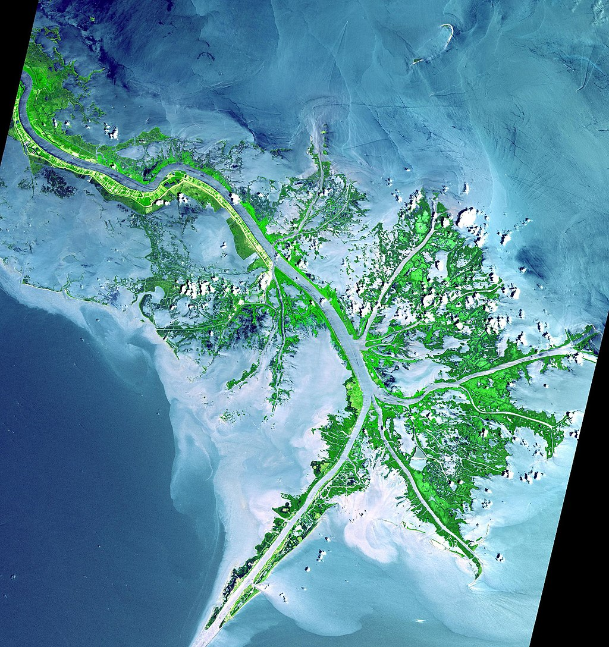

- Парана
- Миссисипи
- Амазонка
- Ангара

12. Верны ли следующие утверждения:
А. Самым пресным является Северный Ледовитый океан.
Б. В устьевых зонах крупных рек соленость воды понижается.

- верно только А
- верно только Б
- оба утверждения верны
- оба утверждения неверны

13. Для каких рек характерно высокое весеннее половодье, летне-осенние паводки и исключительно-низкий сток в зимний период вплоть до полного перемерзания и прекращения руслового стока.

- Алдан
- Колыма
- Дон
- Волга

14. В каком из морей России соленость вод наименьшая?

а) Карском
б) Балтийском
в) Охотском
г) Азовском

15. Выберите правильные соответствия между названием пролива и буквой, обозначающей его расположение на карте

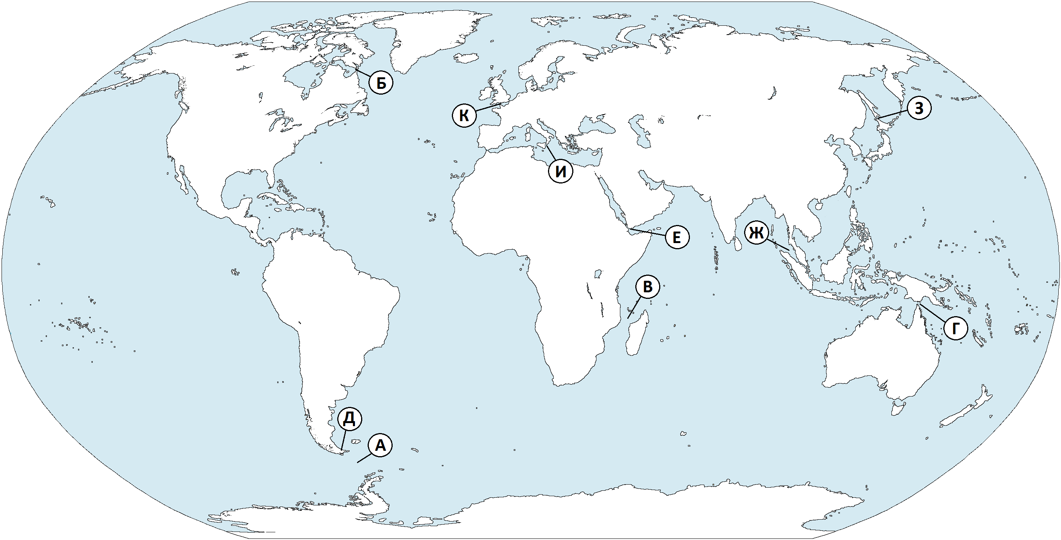

а) Магелланов – Д
б) Лаперуза - З
в) Торресов - В
г) Ла-Манш – И

16. На метеостанциях 1, 2, 3, расположенных на разной высоте, были проведены одновременные измерения атмосферного давления. Результаты измерений представлены в таблице. Расположите эти метеостанции в порядке увеличения их высоты над уровнем моря (от наименьшей к наибольшей).

Метеостанции | Атмосферное давление, мм рт. ст.
1 | 310
2 | 650
3 | 540

17. Установите правильные соответствия между названием реки и буквой, обозначенной на карте

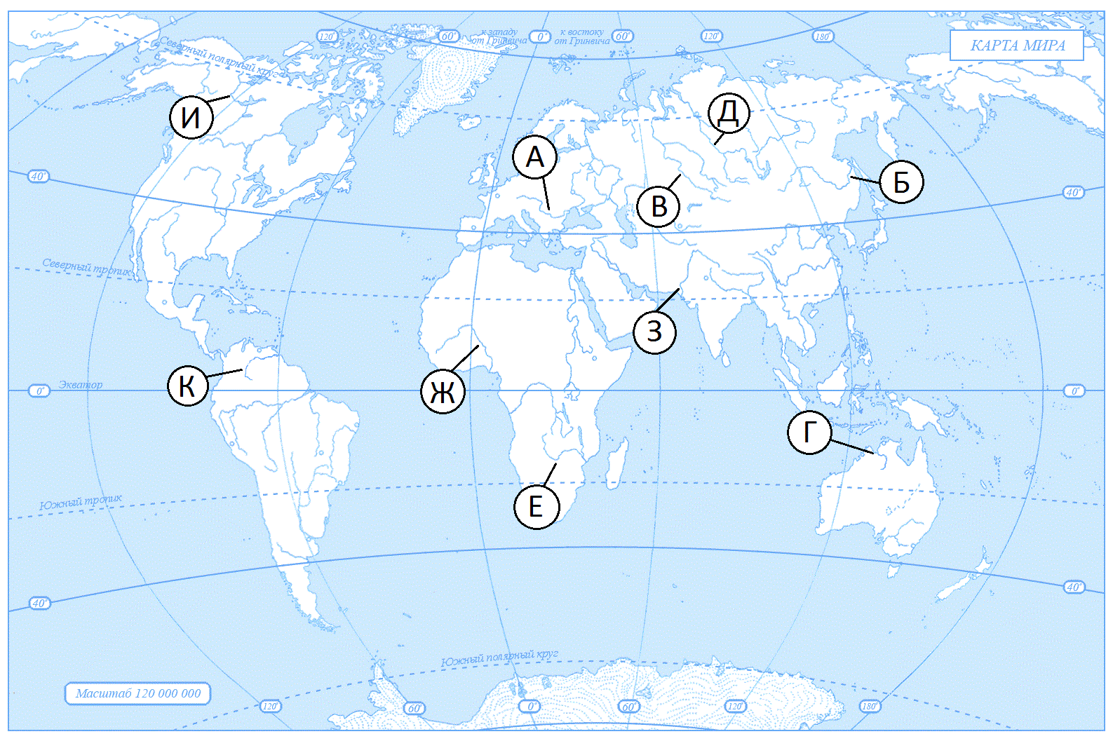

а) Виктория - А
б) Ориноко – Д
в) Маккензи - И
г) Иртыш - В

18. С каким государством Россия имеет самую протяженную границу?

а) Китай
б) Казахстан
в) Монголия
г) Финляндия

19. Какое из утверждений об Атлантическом океане является верным?

- Средняя глубина -3980 м, максимальная – 11 022 м (Марианский желоб)
- Средняя глубина – 3600 м, максимальная – 8742 м (желоб Пуэрто-Рико)
- Средняя глубина – 1220 м, максимальная – 5527 м (Гренландское море)
- Средняя глубина – 3710 м, максимальная – 7729 м (Зондский желоб)

20. Какие из ветров является местными?

а) пассат
б) бриз
в) бора
г) самум

21. Какие типы почв распространены под широколиственными лесами умеренного пояса?

а) бурые лесные
б) дерново-подзолистые
в) подзолистые
г) такыры

22. В какой стране одновременно выращивают и сахарную свеклу, и сахарный тростник?

а) Мексика
б) Гондурас
в) США
г) Куба

23. «Медный пояс» Африки проходит по территории

а) Замбии
б) ЮАР
в) Ботсваны
г) Марокко

24. Определите страну, которая специализируется на добыче и экспорте фосфоритов

а) Мексика
б) Монголия
в) Марокко
г) Мадагаскар

25. Низкий естественный прирост населения характерен для региона

а) Южной Азии
б) Западной Европы
в) Латинской Америки
г) Африки

26. Определите, в какой из природных зон могли быть сделаны фотографии А и Б?

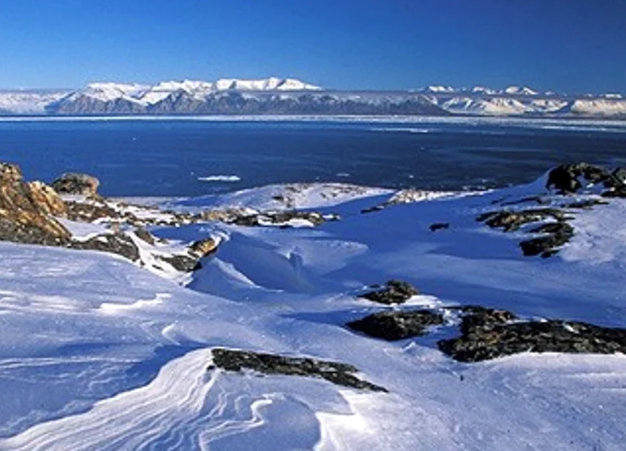 | 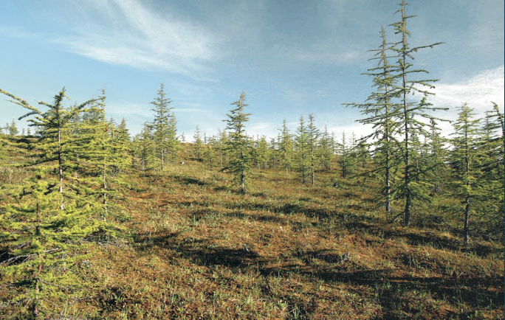
А | Б

27. Туристы из Карелии желают увидеть леопардов в живой природе. Какой заповедник им нужно посетить?

а) Серенгети
б) Беловежская пуща
в) Кедровая падь
г) Кроноцкий

28. В каком из определений речь идет о естественном приросте населения?

а) разница между количеством родившихся и умерших за определенный промежуток времени
б) выезд населения за пределы одного государства
в) переселение людей из одних районов проживания в другие
г) численность населения, приходящаяся на единицу площади

29. Определите регион России по его краткому описанию.

Эта область – субъект Российской Федерации, входит в состав Северо-западного федерального округа. На протяжении длительной истории эта территория противостояла захватчикам и сохраняла целостность российского государства. Областной центр – один из старейших городов нашей страны – является крупным туристическим центром.
Полезные ископаемые области представлены сырьём осадочного происхождения: известняк, гипс, доломиты, строительный и стекольный песок, глины, сырьё для производства минеральных красителей, а также сапропелем, лечебными грязями, торфом, подземными пресными и минеральными водами. Леса занимают около 30 % площади области. Распространены хвойные, смешанные и лиственные леса. Чаще всего встречаются сосновые боры. Реже, в основном на севере, встречаются сумрачные еловые леса. Помимо этого, распространены смешанные лиственные леса и дубравы

30. Прочтите текст и по описанию определите страну.

Страна имеет сухопутную границу лишь с одним государством. Входит в первую тройку стран мира по размерам территории, самая большая на материке, имеет выход к трем океанам. Территорию страны пересекает Северный полярный круг.
Страна входит в состав Содружества независимых государств, возглавляемого Великобританией.
По численности населения - третья на материке. Средняя плотность населения составляет примерно 4 чел. на 1км². Доля городского населения в общей численности населения превышает 80%. Характерны положительный естественный и миграционный прирост населения. Большая часть населения сосредоточена на юге и юго-востоке страны. Столица – не самый крупный город страны. В стране два официальных языка: английский и французский.
Территория страны расположена в нескольких климатических поясах и обладает богатым природно-ресурсным потенциалом. Страна обладает практически всем необходимым минеральным сырьем и топливом для развития собственной промышленности, богата лесными и водными ресурсами. На западе происходят землетрясения.
Страна является одной из высокоразвитых стран, производителем и экспортером различных видов промышленной (сталь, машины и оборудование) и сельскохозяйственной продукции (зерна). По добыче природного газа и нефти относится к числу ведущих стран в мире. Экспортирует многие виды минерального сырья и топлива.

Теоретический тур

Задание 9.1

Определите характеристики природных зон. В ответе «природная зона – признаки зоны» используйте цифровые обозначения. Ответ запишите в таблицу 9.1.
Природные зоны: А – антарктическая пустыня; Б – жестколистные вечнозеленые леса;
В – тропические пустыни; Г – саванны; Д – влажные экваториальные леса.
Признаки:
- Зона почти лишена растительного покрова из-за очень низких температур.
- Растительность богатая, деревья образуют много ярусов.
- Преобладают быстробегающие животные.
- Климат субэкваториальный, ярко выражены сухой и влажный периоды года.
- Растительность бедная, растут отдельные пучки трав и колючие кустарники, местами растительность отсутствует совсем.
- Большинство животных обитает на деревьях.
- В зимний период многие деревья сбрасывают листву, травы выгорают.
- Много ящериц, змей скорпионов, черепах.
- Почвенный покров отсутствует.
- Почвы маломощные слаборазвитые.
- Почвы красно-желтые ферраллитные.
- Почвы красные ферраллитные и красно-бурые.
- Почвы коричневые.
- Растения быстро развиваются в летний период

Таблица 9.1
Природные зоны | Признаки | Ответ  Природная зона - признаки
А – антарктическая пустыня | - Зона почти лишена растительного покрова из-за очень низких температур.  - Растительность богатая, деревья образуют много ярусов.  - Преобладают быстробегающие животные.  - Климат субэкваториальный, ярко выражены сухой и влажный периоды года.  - Растительность бедная, растут отдельные пучки трав и колючие кустарники, местами растительность отсутствует совсем.  - Большинство животных обитает на деревьях.  - В зимний период многие деревья сбрасывают листву, травы выгорают.  - Много ящериц, змей скорпионов, черепах.  - Почвенный покров отсутствует.  - Почвы маломощные слаборазвитые.  - Почвы красно-желтые ферраллитные.  - Почвы красные ферраллитные и красно-бурые.  - Почвы коричневые.  - Растения быстро развиваются в летний период. | А –
Б – жестколистные вечнозеленые леса |  | Б –
В – тропические пустыни |  | В –
Г – саванны |  | Г –
Д – влажные экваториальные леса |  | Д –

Задание 9.2

На плане местности не закончено изображение холма. Дополните этот план и ответьте на вопросы, внеся ответы в таблицу 9.2.
1) Что значит закончить изображение холма?
2) Какой склон холма наиболее крутой?
3) Через сколько метров проведены горизонтали на плане?
4) На какой абсолютной высоте располагается дерево?
5) Каков азимут движения от вершины холма к колодцу и от колодца к одиноко стоящему дереву?
6) Каков масштаб карты, если такое же расстояние от колодца до дерева (по прямой) черепаха преодолевает за 15 минут, двигаясь со скоростью 0,8 км/час.

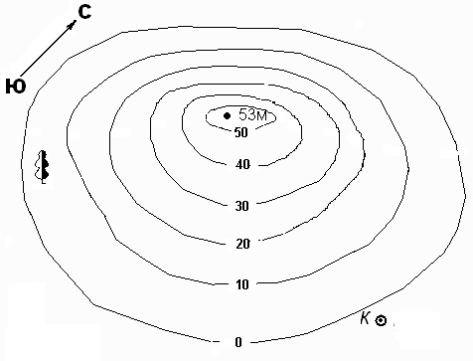

Таблица 9.2
Вопросы | Ответы
1) Что значит закончить изображение холма?
2) Какой склон холма наиболее крутой?
3) Через сколько метров проведены горизонтали на плане?
4) На какой абсолютной высоте располагается дерево?
5) Каков азимут движения от вершины холма к колодцу и от колодца к одиноко стоящему дереву?
6) Каков масштаб карты, если такое же расстояние от колодца до дерева (по прямой) черепаха преодолевает за 15 минут, двигаясь со скоростью 0,8 км/час.

Задание 9.3

Найдите единственно правильное выражение, относящееся к территории, изображенной на фотографии.
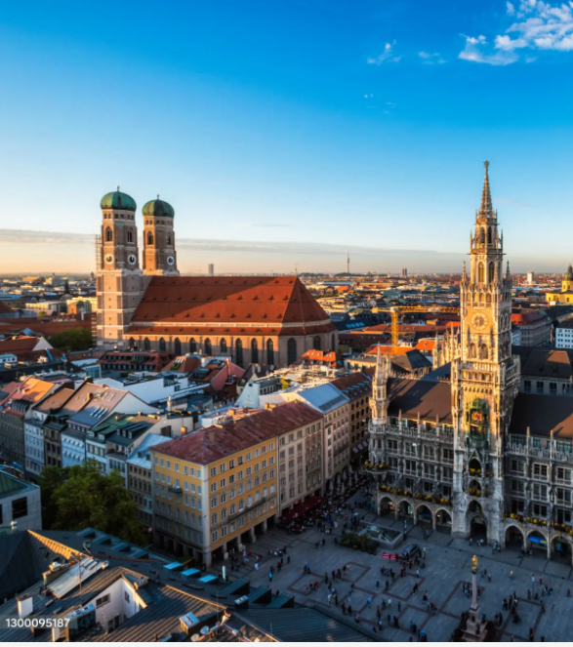 | Бавария  1) расположена на севере Германия.  2) Рельеф Баварии представлен барханами, сформированными древним ледником.  3) Административный центр Баварии – Мюнхен – крупный промышленный центр Европы.
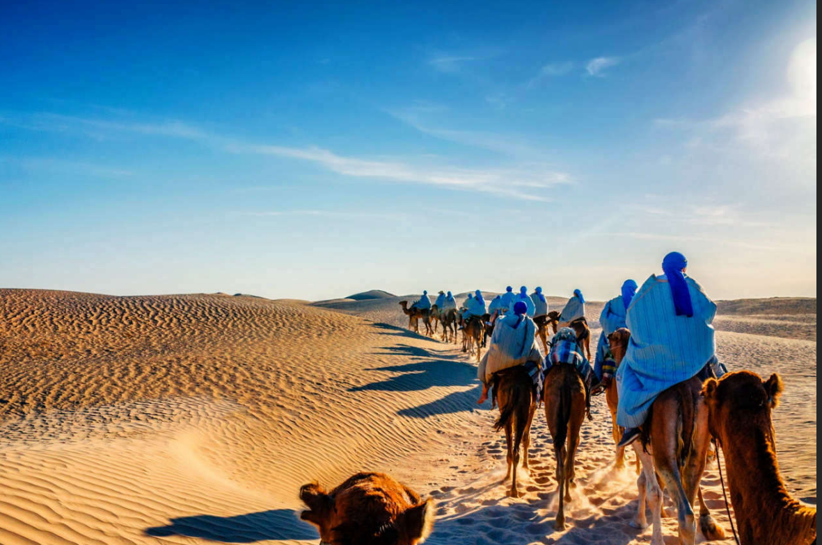 | Страна Тунис  1) Территория Туниса омывается на севере Средиземным морем, на востоке – Красным.  2) Южнее Туниса простирается Сахара.  3) Здесь берет начало Нил.
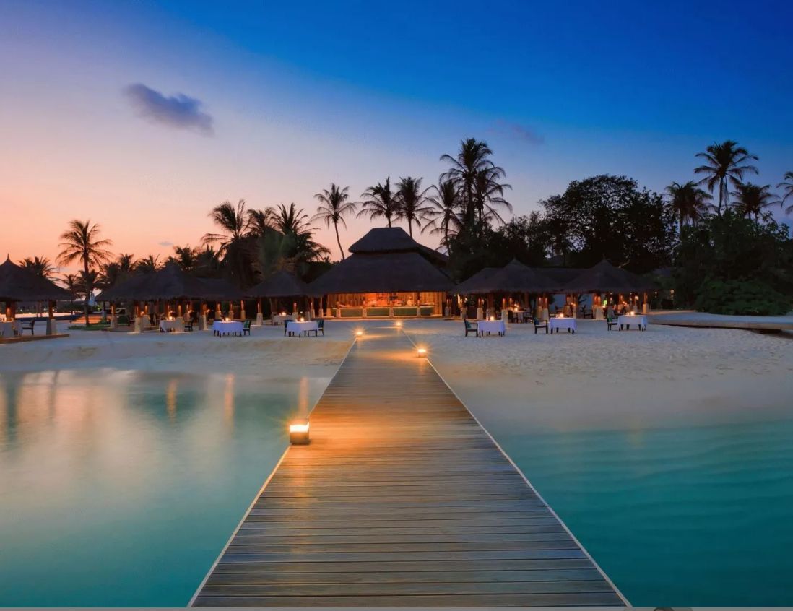 | Острова Мальдивы  1) На этих островах нет рек и озер, но есть пляжи из белого кораллового песка.  2) В районе этих островов наблюдается полярный день и полярная ночь.  3) В пещерах таких островов можно обнаружить лед.
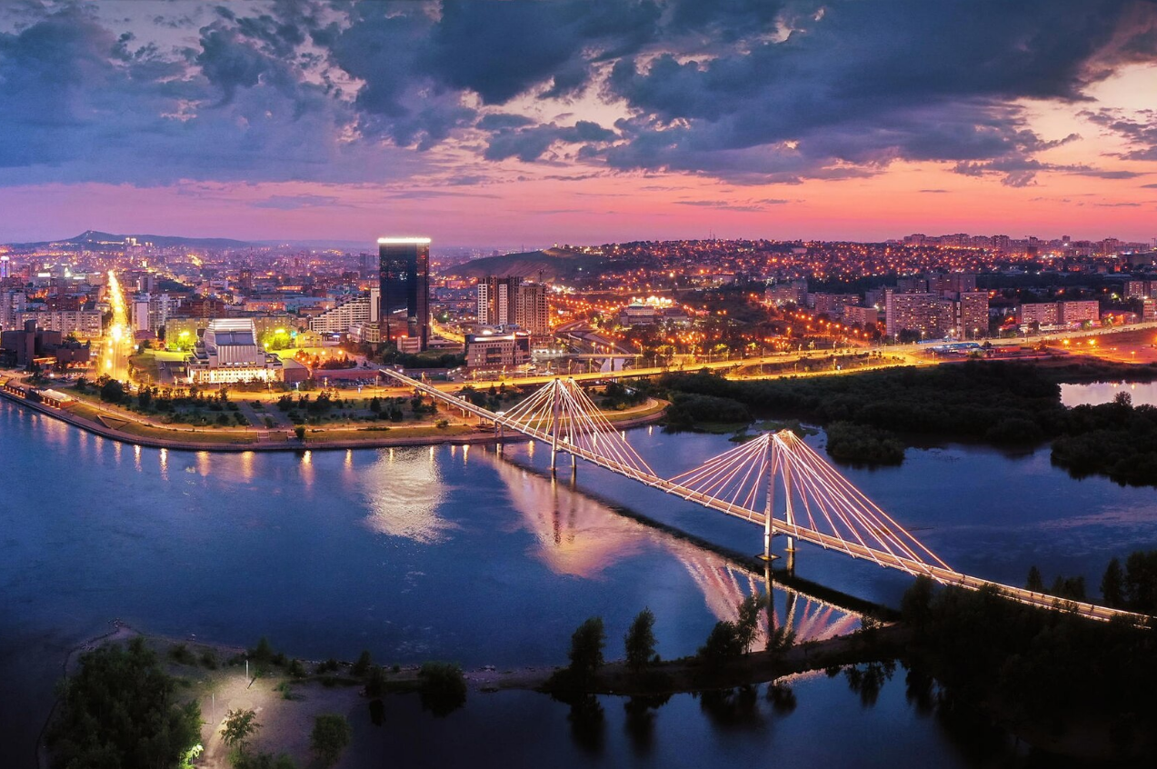 | г. Красноярск  1) Город расположен в бассейне Атлантического океана.  2) В окрестностях этого города обнаружены залежи каменного угля.  3) Этот город расположен в среднем течении реки Енисей.
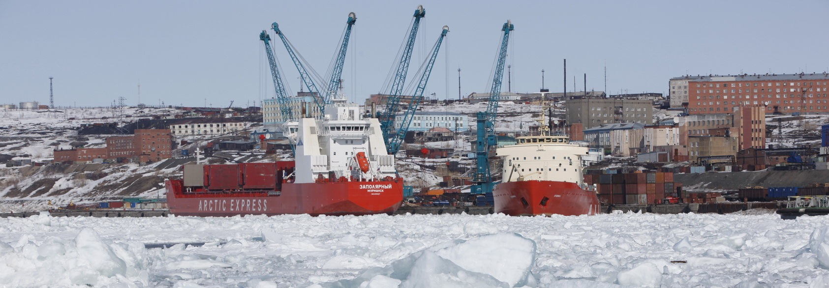 | г. Дудинка  1) самый северный международный морской порт в России и крупнейший в Сибири.  2) Рядом с городом расположен действующий вулкан.  3). Часто к побережью города в летнее время приплывают киты.

Таблица 9.3
Вопросы | Ответы
Бавария
Страна Тунис
Острова Мальдивы
Город Красноярск
Город Диксон

Задание 9.4

Внимательно рассмотрите карту и назовите центры происхождения культурных растений. На основании преставленных фотографий растений определите их названия и принадлежность к центу 1 или центру 2. Заполните таблицу 9.4. | 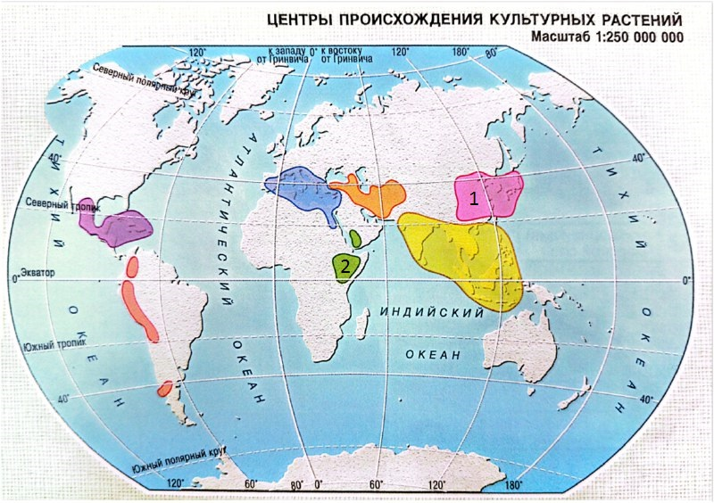

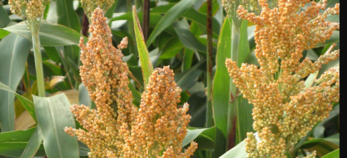 |  | 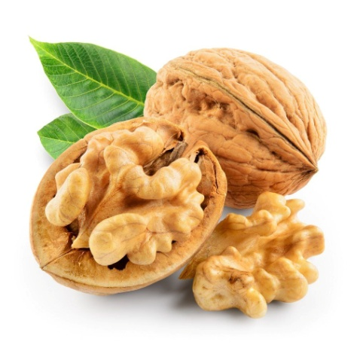 | 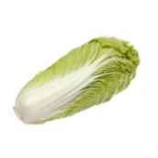 |  |  | 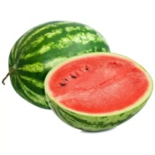 |  | 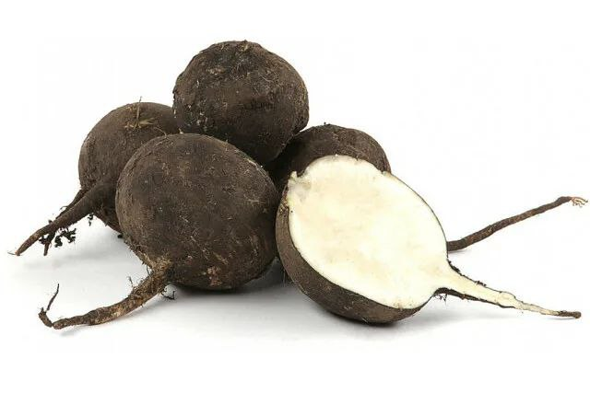 |  |  | 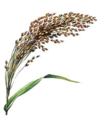 |  | 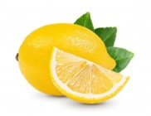
а) |  | б) | в) |  |  | г) |  | д) |  |  | е) |  | ё)
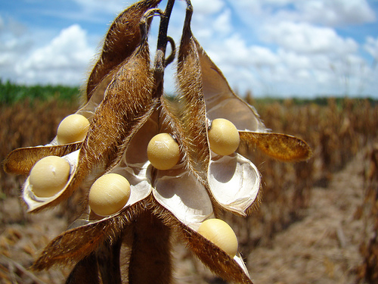 |  | 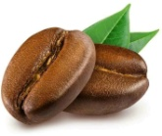 |  | 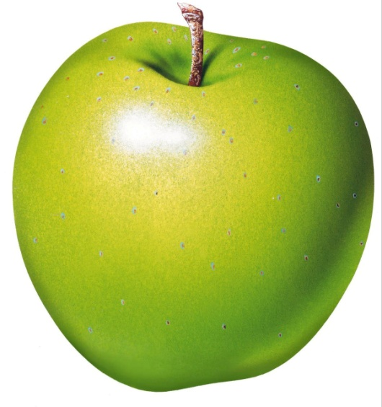 | 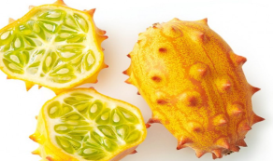 |  |  |  | 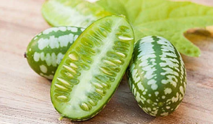 |  |  |  | 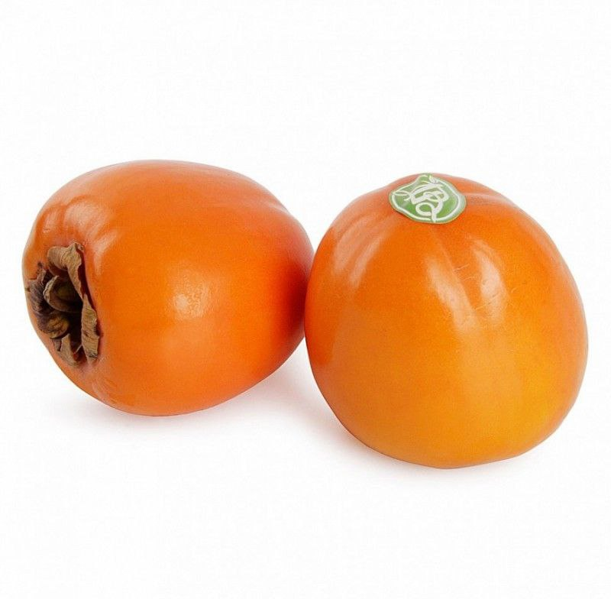
ж) |  | з) |  | и) | й) |  |  |  | к) |  |  |  | л)
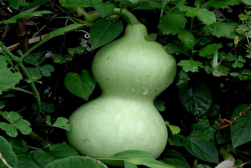 | 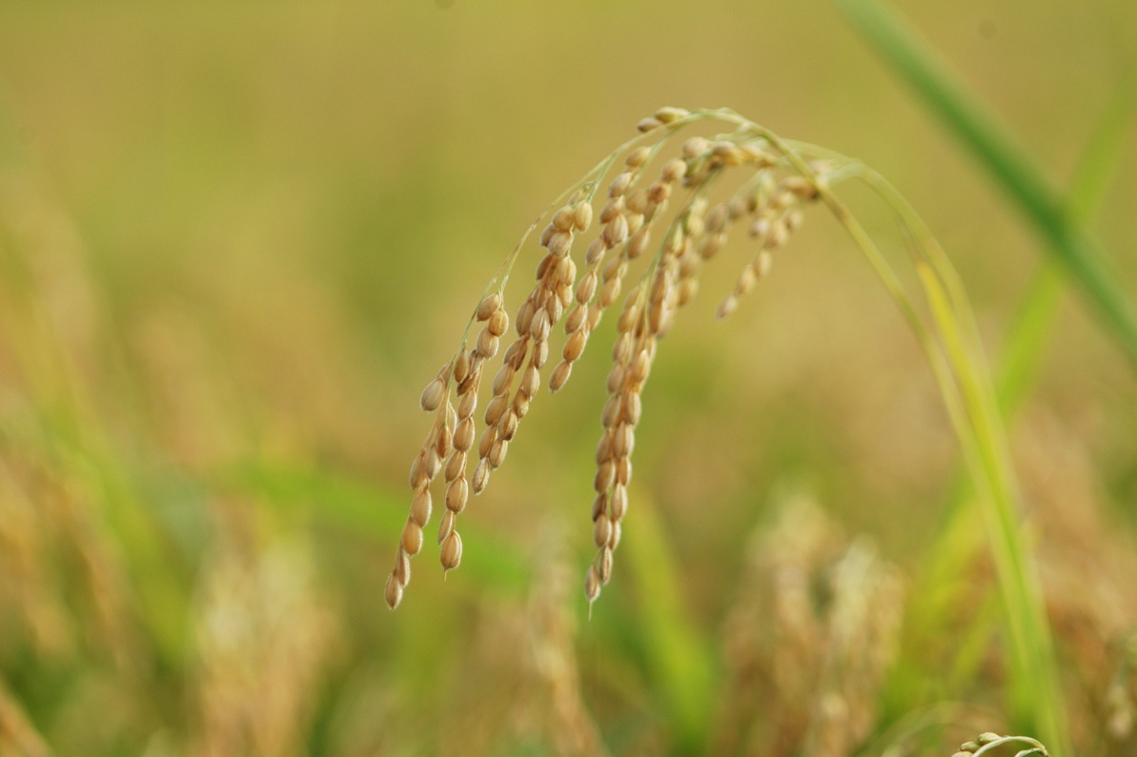 |  |  |  |  | 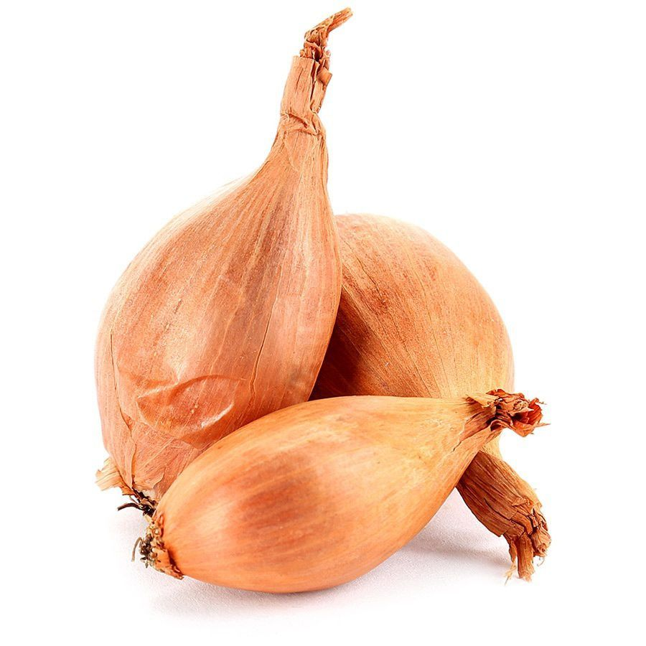 |  |  |  | 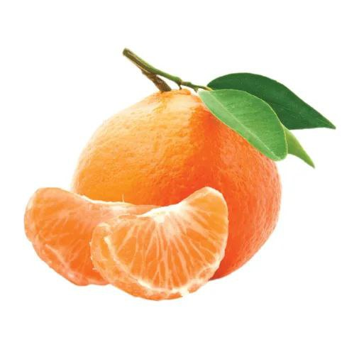 |  | 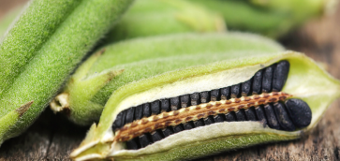
м) | н) |  | о) |  |  | п) | р) |  |  | с) |  | т)

Таблица 9.4
Вопрос | Ответ
1. ________________________ центр происхождения культурных растений
2. _______________________ центр происхождения культурных растений

Задание 9.5

Рассмотрите внимательно космоснимок (1) и ответьте на вопросы. Заполните Таблицу 9.5.
1. Как называются горы обозначенные цифрой 1 и их высшая точка?
2. В какое геологическое время (складчатость) эти горы образовались?
3. Каково их географическое положение?
4. Есть ли в этих горах оледенение?
5. Какой географической особенностью обладает южная часть этих гор?
6. Какие географические зоны выделяются в этих горах?

Таблица 9.5
Вопросы | Ответы
1. Как называются горы обозначенные цифрой 1 и их высшая точка?
2. В какое геологическое время (складчатость) эти горы образовались?
3. Каково их географическое положение?

4. Есть ли в этих горах оледенение?
5. Какой географической особенностью обладает южная часть этих гор?
6. Какие географические зоны выделяются в этих горах?

